Сценарий новогоднего праздника!

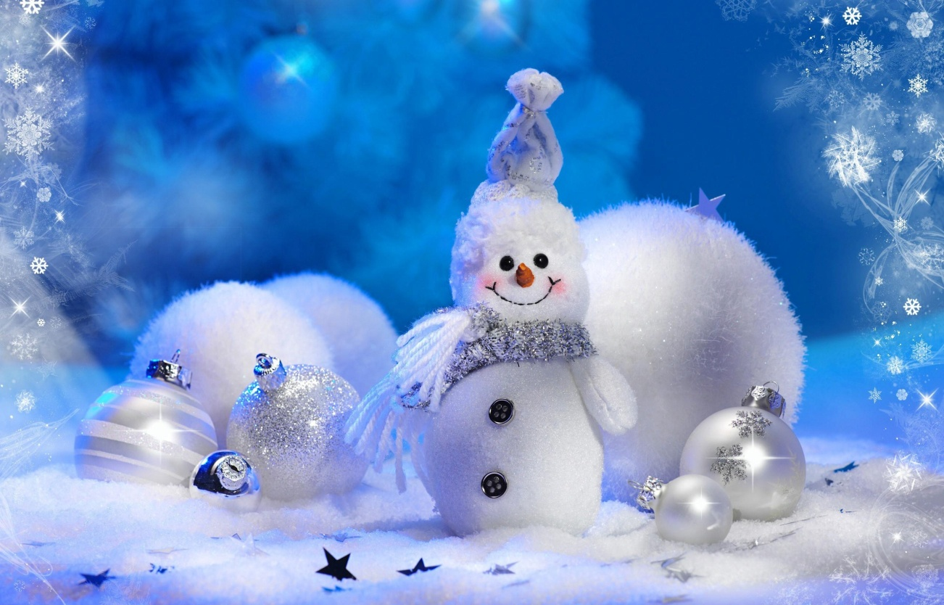

Вед: Праздник наступил веселый!
Новый Год пришел к нам в школу!

Вед: Поздравляем вас, друзья!
Нам скучать никак нельзя!

Вед: Новый год - волшебный праздник!
В нем улыбок чехарда,
В нем сюрпризы, игры, шутки,
Сказка, вымысел, игра.
Так давайте веселиться,
Бедам всем наперекор,
Чтоб из радостных улыбок
Выткать праздничный ковер.

Вед.
Здравствуйте, дорогие друзья! Мы рады приветствовать вас на сегодняшнем празднике.

Вед.
За окном зима — время самых коротких дней и самых длинных ночей. Но мы любим это время года. Ведь именно зимой к нам приходит Новый год и вместе с ним «хвойное» радостное настроение счастья, перемен, надежд, которое несет с собой этот всеми любимый праздник.

Вед.
Именно в этот день происходят незабываемые встречи, исполняются самые заветные желания, возможны самые невероятные чудеса. Не верите? Я уверена, что вы сможете убедиться в этом, если станете участником нашего новогоднего праздника.

Вед. Слово предоставляется директору нашей школы Гасантаевой Э А .

(Раздаётся звук падающего самолета и грохот).

Вед. Ой, что это? Что происходит?

Вед. Самолет, что ли упал?
(На сцену выходит хромая Баба-яга. Ведущие молча смотрят на неё. Баба-яга обращается к ведущим).
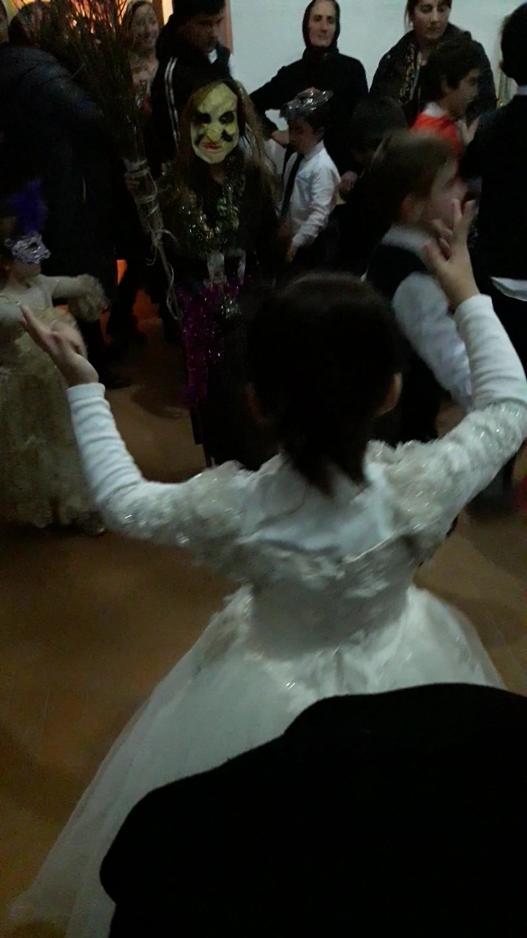

Баба-яга. Ну и чего уставились-то?

Вед. А вы простите, кто? И что вы здесь делаете?

Вед. У нас вообще-то праздник.

Баба-яга. Прекрасно, что праздник. Я на праздник и прилетела.

Вед. Ну, тогда проходите в зал, присаживайтесь в кресло и не мешайте нам.

Баба-яга. Слушай, а что это ты такая невежливая? Ты что сказок не читаешь? Не знаешь, кто я такая?
Вед. Послушайте, бабуля, я из сказок давно уже выросла. А вот я вас по-хорошему прошу, пройдите в зал и не мешайте нам вести праздник.

Вед. Послушай, это ведь Баба-яга, если я не ошибаюсь.

Баба-яга. Не ошибаешься, внучка. Ты наверно сказки читаешь?

Вед. Иногда читаю младшему брату.

Вед. Так-так-так, что за разговоры на сцене. На нас люди смотрят. И мы уже праздник начали. Какой-то беспредел!

Вед. Подожди, не ругайся. К нам сама Баба-яга прилетела.
Ну, сама подумай, новый год на носу, а под новый год случаются чудеса.

БАБА Яга: Ой, Сколько же здесь ребят собралось! А я и не поздоровалась. Пойду здороваться.
Начинает с каждым ребенком здороваться и знакомиться.
вед: (тянет за руку): Что это ты делаешь? Так ты до пенсии здороваться будешь.
Баба Яга: А как надо? Я по-другому не умею.
вед: Учись! Выходишь на середину и громко кричишь: "Здрасьте!” Понятно?
Баба Яга: Ага. Сейчас попробую. (Выходит на середину и кричит) Здрасьте! Понятно?
Вед: А "понятно" можно было не говорить.
Баба Яга(какому-нибудь ребенку): А "понятно" можно было не говорить.
Вед: Да я не ему говорю, а тебе.
Баба Яга: (другому ребенку): Да я не ему говорю, а тебе.
Вед: Тебе, Тебе!
Баба Яга: Мне? Что мне? Подарочки? Давай.
Вед: Это почему это тебе подарочки?
Баба Яга: Сама говорила, что сегодня праздник. А на праздник всегда подарочки дарят.
Вед А ты хоть знаешь, какой у нас сегодня праздник?
Баба Яга: 8 марта!
Вед Здравствуй, подснежник наш! 8 марта весной бывает.
Баба Яга: Тогда 23 февраля! Всем мальчишкам подарки дарят! Здорово!
Вед Опять не угадала. Мы с ребятами тебе сейчас подскажем.
Крыша в шапке меховой
Белый дым над головой
Двор в снегу, белы дома
В гости к нам пришла ………..ЗИМА.
Что за дерево такое
Вся макушка в серебре
Расцвело оно зимою
В день морозный в декабре
Серебром блестят иголки
Ну конечно это…………ЁЛКА
Схватил за щеки, кончик носа
Разрисовал окно без проса
Кто это сделал? Вот вопрос.
Всё это сделал………..ДЕД МОРОЗ.
Ёлка, свечи, мишура
Ждёт подарков детвора
Дед Мороз с мешком идёт
Это праздник…………
Дети: Новый год!
Баба-яга. Ура! Я попала на новогодний праздник! Здорово! Только у вас неправильный праздник. На новый год положены всякие кричалки, поздравлялки, шумелки и танцевалки…
Давайте поздравим всех Новым Годом!
Вед: Будут вам и желалки и поздравлялки!
ЖЕЛАЛКИ
С новым годом поздравляем!
И, конечно же, желаем!
Быть красивыми, добрыми, милыми!
И крикливыми, и драчливыми.
Обязательно счастливыми!
БАБА ЯГА: пора уже и Деда Мороза пригласить, чтобы посмотреть на него. Состарился ли? Рухлядь старая!
ВЕД: Дед Мороз? Думаю, нужно всем вместе позвать его.
Вед: Вот повеял ветерок, холодом пахнуло,
Словно бабушка-зима
Рукавом махнула.
Полетели с высоты
Белые пушинки.
На деревья и кусты
Сыплются снежинки.

Вед: Без Дедушки Мороза снежинки не летят,
Без Дедушки Мороза узоры не блестят.
Без Дедушки Мороза и елки не горят.
И нету без Мороза веселья для ребят!

ДАВАЙТЕ ВМЕСТЕ ПОЗОВЕМ ДЕДА МОРОЗА!
ДЕДУШКА МОРОЗ! ДЕДУШКА МОРОЗ! ДЕДУШКА МОРОЗ!

(Выход Снегурочки)

Баба-яга- Опаньки . А где наш Дедушка Мороз.

Выступление Снегурочки
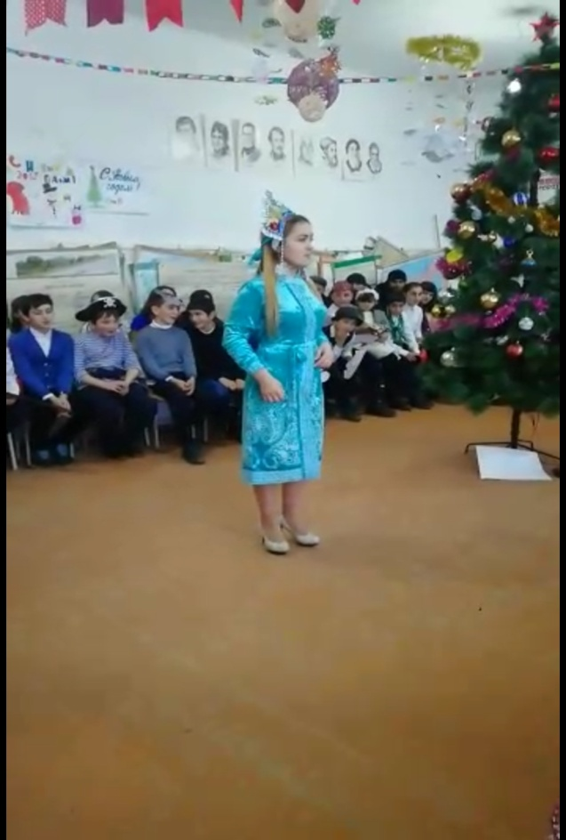

Выход ДЕД МОРОЗА
Дед мороз.: Здравствуйте, дорогие ребята и взрослые! Я очень рад присутствовать у вас в гостях! Вы все такие красивые, нарядные. Поздравляю вас с наступающим новым годом!

Дед Мороз: А что же елка не горит?

Вед: Мы зажигаем ёлку от новогодних улыбок детей.
Снегурочка: Зажгись огнями яркими,
Зеленая красавица,
Фонариками яркими
Нам лица озари.
Игрушки золотистые
Твои нам очень нравятся.
Нарядная, лучистая
Свети, сияй, гори.
Повторяем все вместе:
Раз, два, три – Елочка! Гори!

Снегурочка: Елочка наша огнями сверкает
И всех ребят в хоровод приглашает!
Дед Мороз: Ну-ка, за руки беритесь
В круг широкий становитесь.
Все под ёлку в хоровод,
Дружно встретим Новый год!
Хоровод «В лесу родилась елочка».
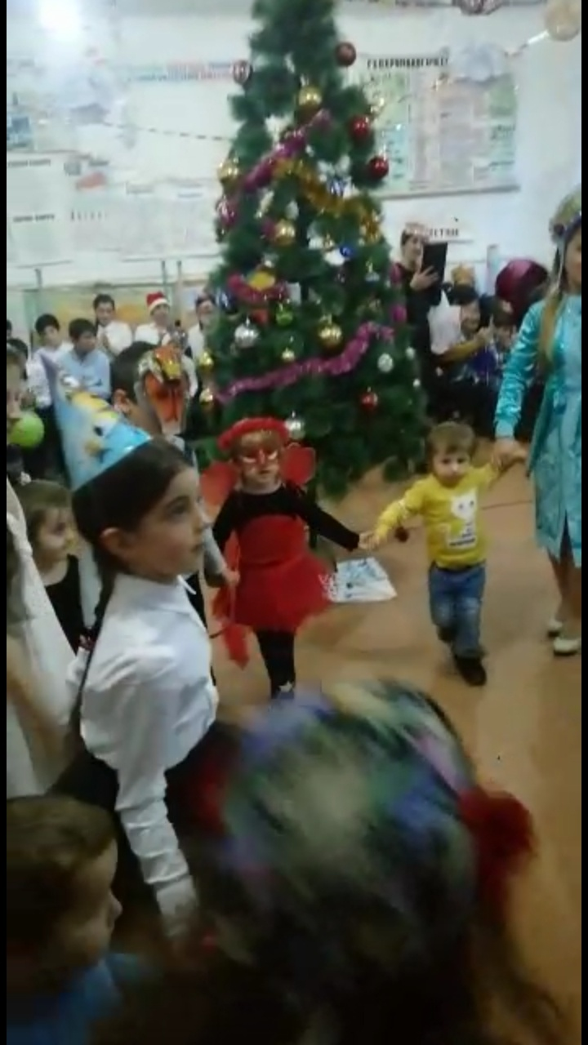
Вед: Спасибо, Снегурочка! Спасибо, Дедушка Мороз! А теперь наши ребята хотят поздравить вас Дедушка Мороз и вас Бабушка-Яга с праздником
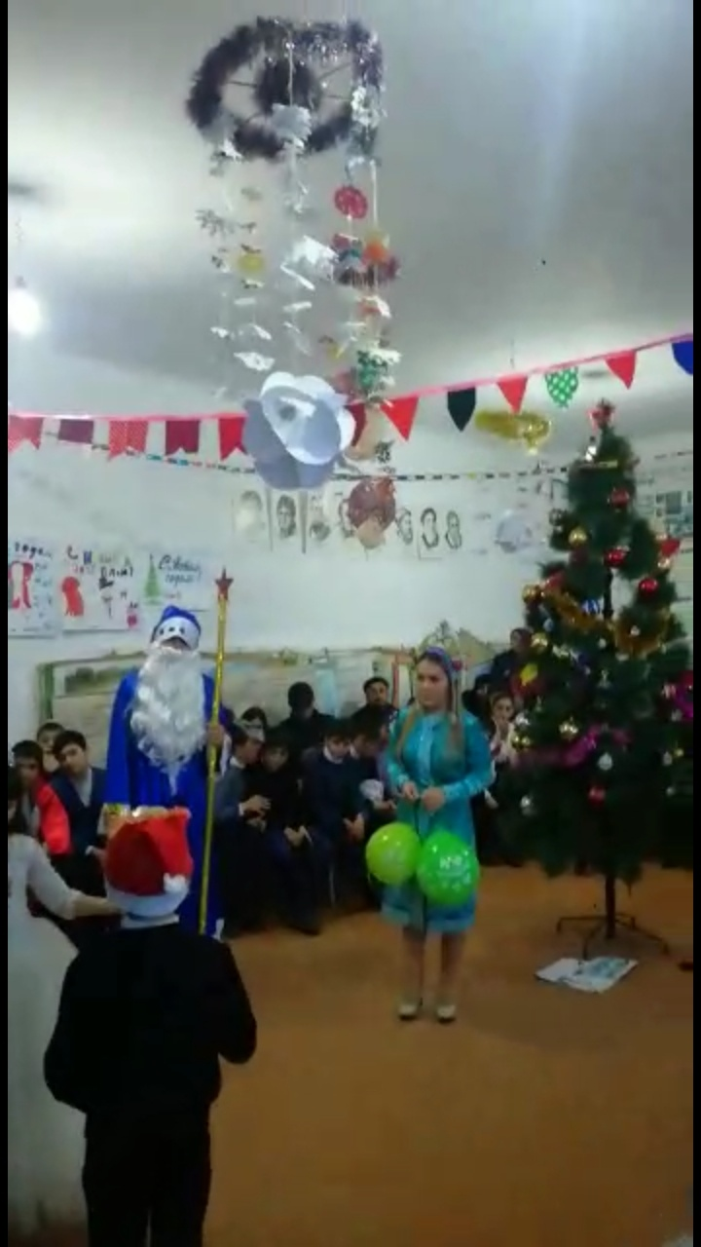
Дед Мороз:
Ну, спасибо вам, ребята,
Поплясали вы со мной.
А теперь мне покажите,
У кого талант какой.
Вед: Выступление 6 класса
Этот праздник любит каждый,
Этот праздник каждый ждет,
Для детей он самый важный,
А зовется — Новый год!
Будет елка наша яркой,
В разноцветной мишуре,
Принесет Мороз подарки
И подарит детворе!
*******************
За окном кружит снежок
В белом хороводе.
Это значит, что уже
Праздник на подходе.
На санях издалека
Мчится по сугробам
Добрый Дедушка Мороз
К нам с мешком огромным.
Он под елочку несет
Ребятне подарки,
Чтоб волшебный Новый год
Был чудесным, ярким!
********************
Блестят, кружась, снежинки
И в воздухе плывут.
Конфеты, мандаринки
Под ёлочкой нас ждут.
Пусть Новый год скорее
Встречает волшебством,
От огоньков светлее
Пусть станет каждый дом!
Пусть ночью этой сказочной
Сбываются мечты,
Как в книжке яркой, красочной,
Ребятам снятся сны.
Снегурочка:
В ярком золоте прекрасном
ёлочка искрится.
Праздник радостный у нас
Как не веселиться!
Можно праздник продолжать.
Можно петь и танцевать!
Песня « Новый год» исполняет Рабаданов Асадулла.

Вед: Выступление 2 класса.
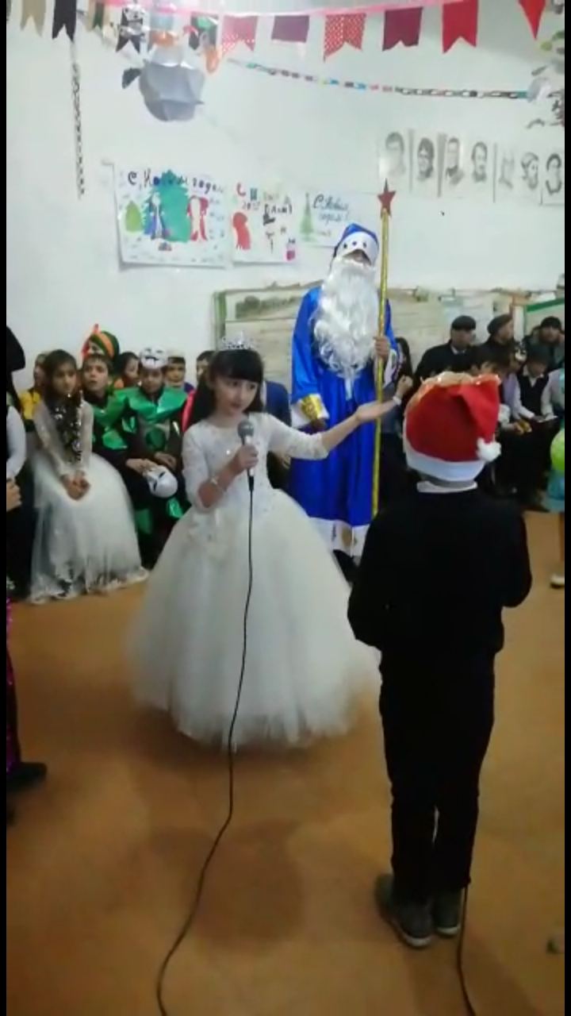

Песня «Танец снежинок» исполняет Муртазалиева Карина .

Вед: : Выступление 1 кл. Танец

Песня « Русская метелица» исполняет Мирзалиева Камила .

Вед: : Выступление 3 кл. Сценка « Кому мыть посуду».

Песня «Новый год у ворот» исполняет Керимов Магомед.

Вед: : Выступление 4 кл. Сценка « Нашествие пришельцев»

Звучит фоновая космическая музыка. Появляются 2 пришельца (инопланетянина), они тащат связанного Деда Мороза.
Дед пытается вырваться: — А ну отпустите меня! Сейчас заморожу вам щупальца!
Пришелец №1: — Ты полетишь на нашу планету!
Пришелец №2: — Мы будем тебя изучать! Мы хотим знать, откуда ты берешь столько подарков.
Дед Мороз: — Никуда я с вами не полечу, у меня Новый год, елка, дети ждут подарки.
Пришелец №1: — Но мы хотим, чтобы и у нас был Новый год!
Пришелец №2: — Нам нужно срочно изучить тебя. Мы хотим подарки.
Пришелец №1: — Не волнуйся, мы немножко помучим тебя и отпустим. К весне.
Пришелец №2: — Когда получим наши подарки.
Дед Мороз: — Предупреждаю: у меня по борьбе белый пояс! Да еще со снежинкой!
Я добрый дед, но со мной лучше не связываться!
Пришелец №1: — Говорил я тебе, Снегурочку надо ловить, с ней мы справились бы.
Пришелец №2»: — Ну, раз так…
Достает космическое оружие, направляет на Деда Мороза.
Дед Мороз (направляет на пришельцев посох): — А у меня оружие посерьезнее!
Семизарядный посох! Ну-ка, ребята, давайте все вместе победим этих
пришельцев!
Пришелец №1 (смотрит на детей): — А кто это там сидит?
Пришелец №2: — Их очень много! Боюсь, нам не справиться!
Пришелец №1: — Опять останемся без подарков…
Пришелец №2: — Зато живые. Спасаемся!
Мороз: — Стоять! Дети, нужно запустить мой семизарядный посох. Считаем дружно до семи!
Дети считают хором, одновременно топая ногами.
Пришельцы убегают с криком: — Ничего, мы еще вернемся!
Мороз: — Пишите письма
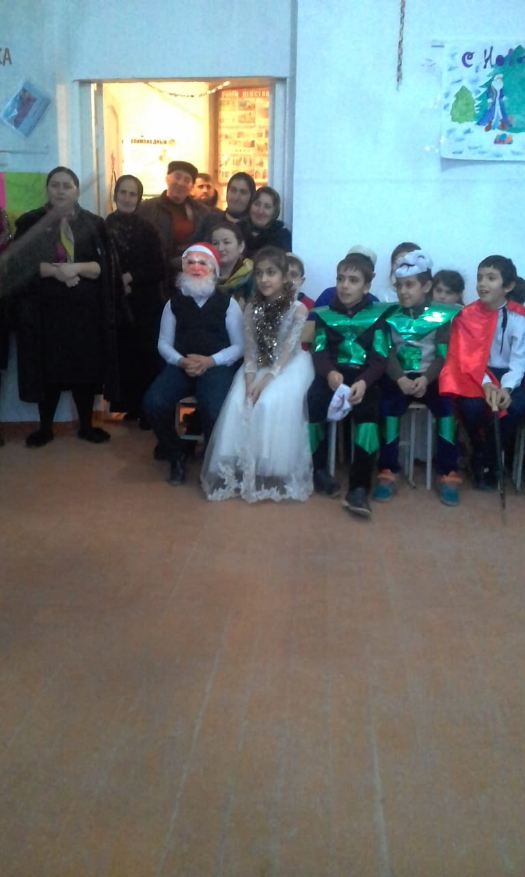

Песня «Новогодний хоровод» Хор 2-3 кл

Вед ; Выступление 7 кл. Сценка

Песня «Скора новый год» исполняет Рабаданов Асадулла.

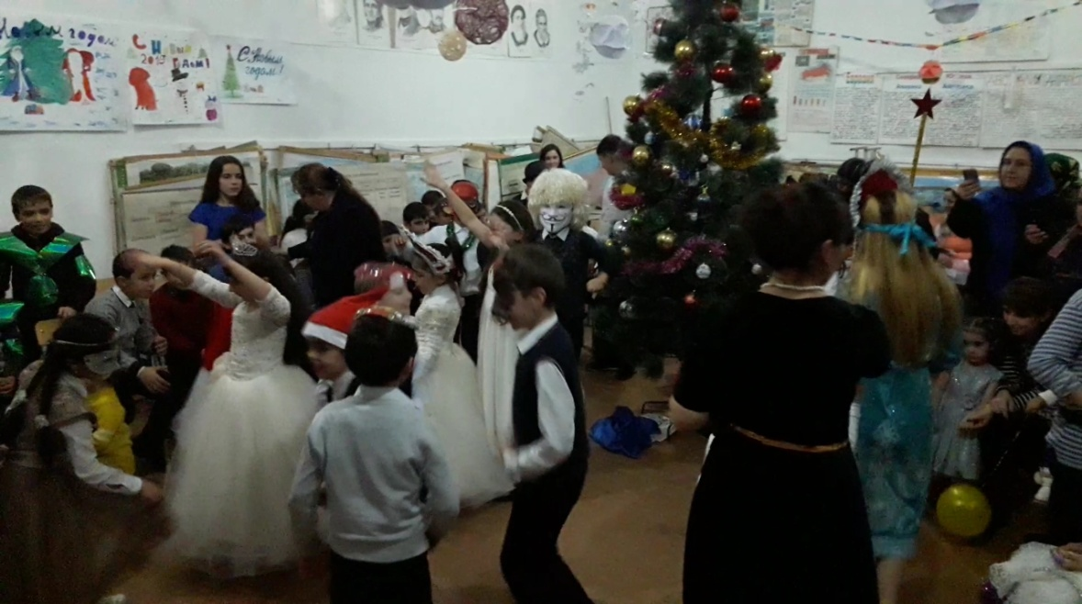

Вед ; Выступление 8-9 кл. СЦЕНКА НА НОВЫЙ ГОД ПРО БАБОК ЁЖЕК

Действующие лица: 5 бабок ёжёк
1 бабка: Ёжки вы заметили, что мы давно не тусовались! О, смотрите, а чё тут Все собрались?
2 бабка: Да, наверняка опять чё нибудь празднуют! пошлите! Надо успеть к братану кащеичу на вечеринку! Кстати надо позвонить ему, не передумал ли он тусить? Так, набираем номерок! Алло, Кащеич! Хай, Ну, как всё готово? а, ну тогда ща будем! Ну чё, кащеич сказал, всё готово! Пошлите?
! 3 бабка: Подождите, мы же так и не узнали, что здесь происходит? А давайте спросим у ребят?
4 бабка: Да, ноу проблэм! Ребята, скажите, что здесь происходит? Ребята: Мы празднуем Новый год!
5 бабка: Вау, дак значит тут тоже намечается тусня? Круто, давайте тут останемся , А то мне до кащеюшки не дойти! Спина ужасно болит! Все бабки, кроме 2 бабки: Согласны! Э, ёжка, а ты как?
2 бабка: что как?
1 бабка: Ну, ты блин глухотня, тебе надо к лору слётать!
2 бабка: Увы, мой электровеник сломался! 1 бабка: А я уже давно на мерсе катаюсь! ну, дак что ты хочешь тут на тусню остаться?
2 бабка: Конечно! Ну, бабули оторвёмся по полной!? звонит телефон, у 4-й бабки
4 бабка: Алло, здрасте! А, ну я уже на завтра записалась! Ладно мне сейчас некогда! Досвидос!
5 бабка: Куда это ты записалась?
4 бабка: Ай, к визажисту! Решила перед свиданием с водяным прихорошиться!
3 бабка:Ладно хватит,давайте наконец тусоваться!
1 бабка: Ну, ка диджей включи-ка нам песенку! Да, получше! включают например: «в лесу родилась Ёлочка»
3 Бабка: Э, диджей ты, чё тут нам включил? Давай нашу, Любимую! Играет песня бабок-ежек.
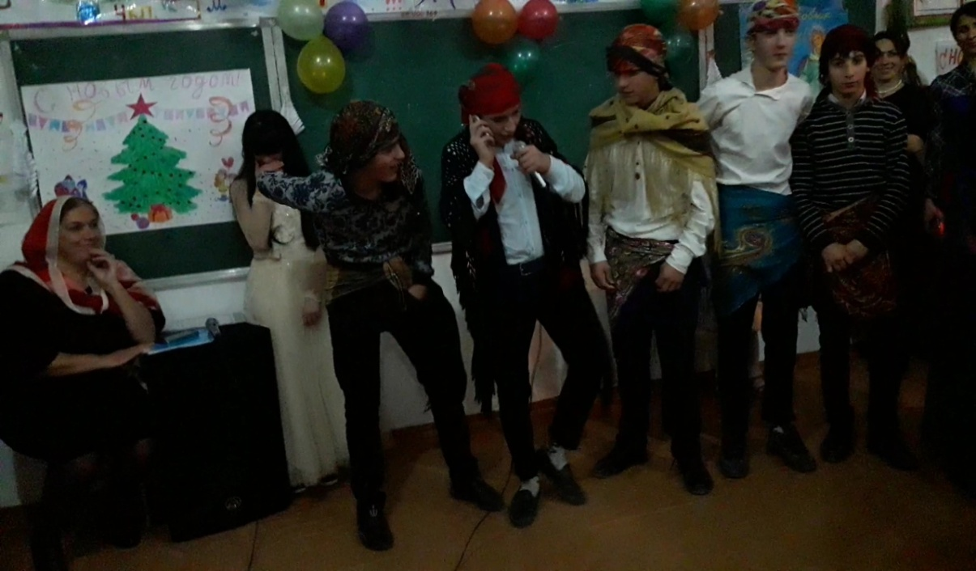
Песня « Все сбывается на свете» исполняет Керимова Камила.
Вед: Танец «Акушинка» 3 класс.
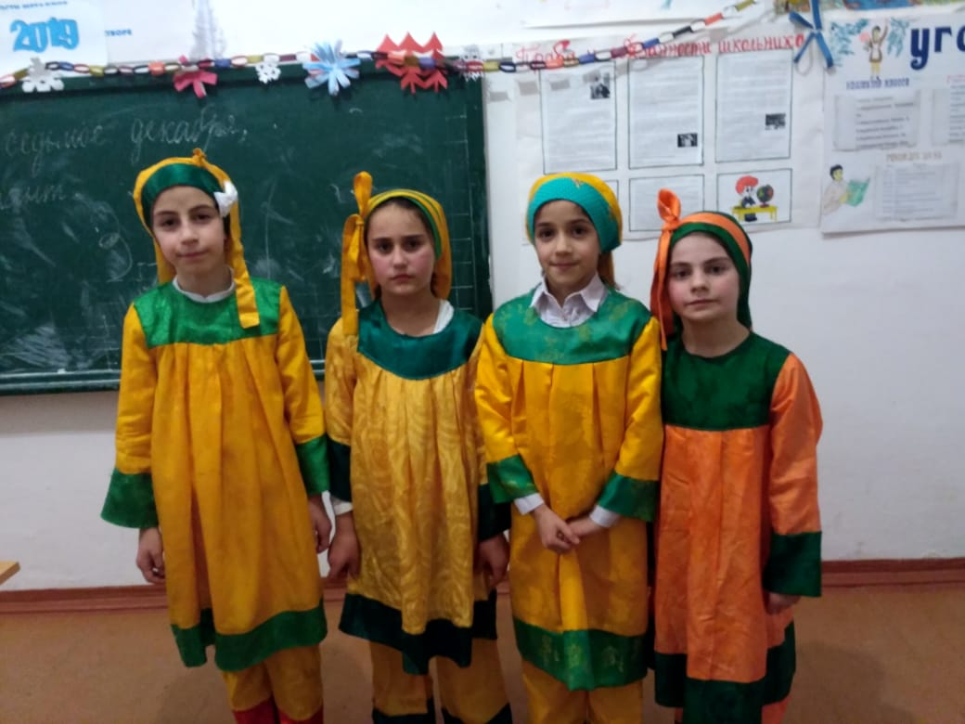

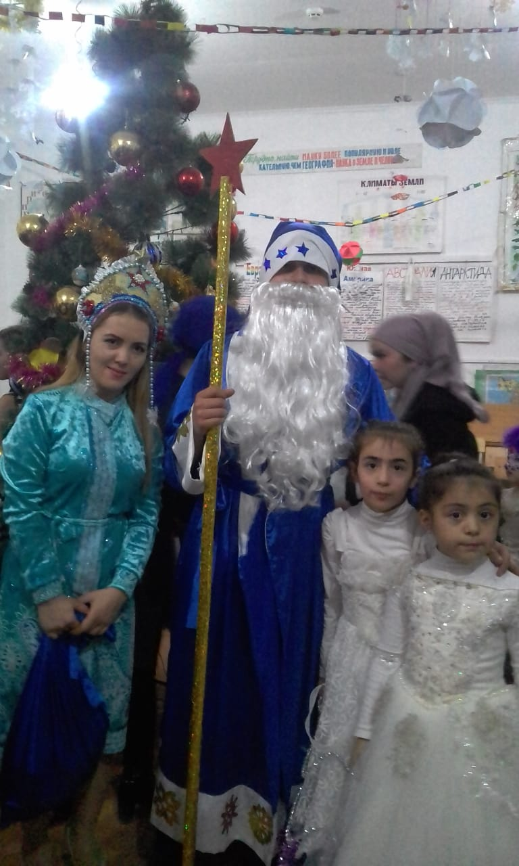
Вед. Дорогие друзья! Наша встреча подошла к концу. Мы прощаемся с вами и желаем всего самого прекрасного и неповторимого.

